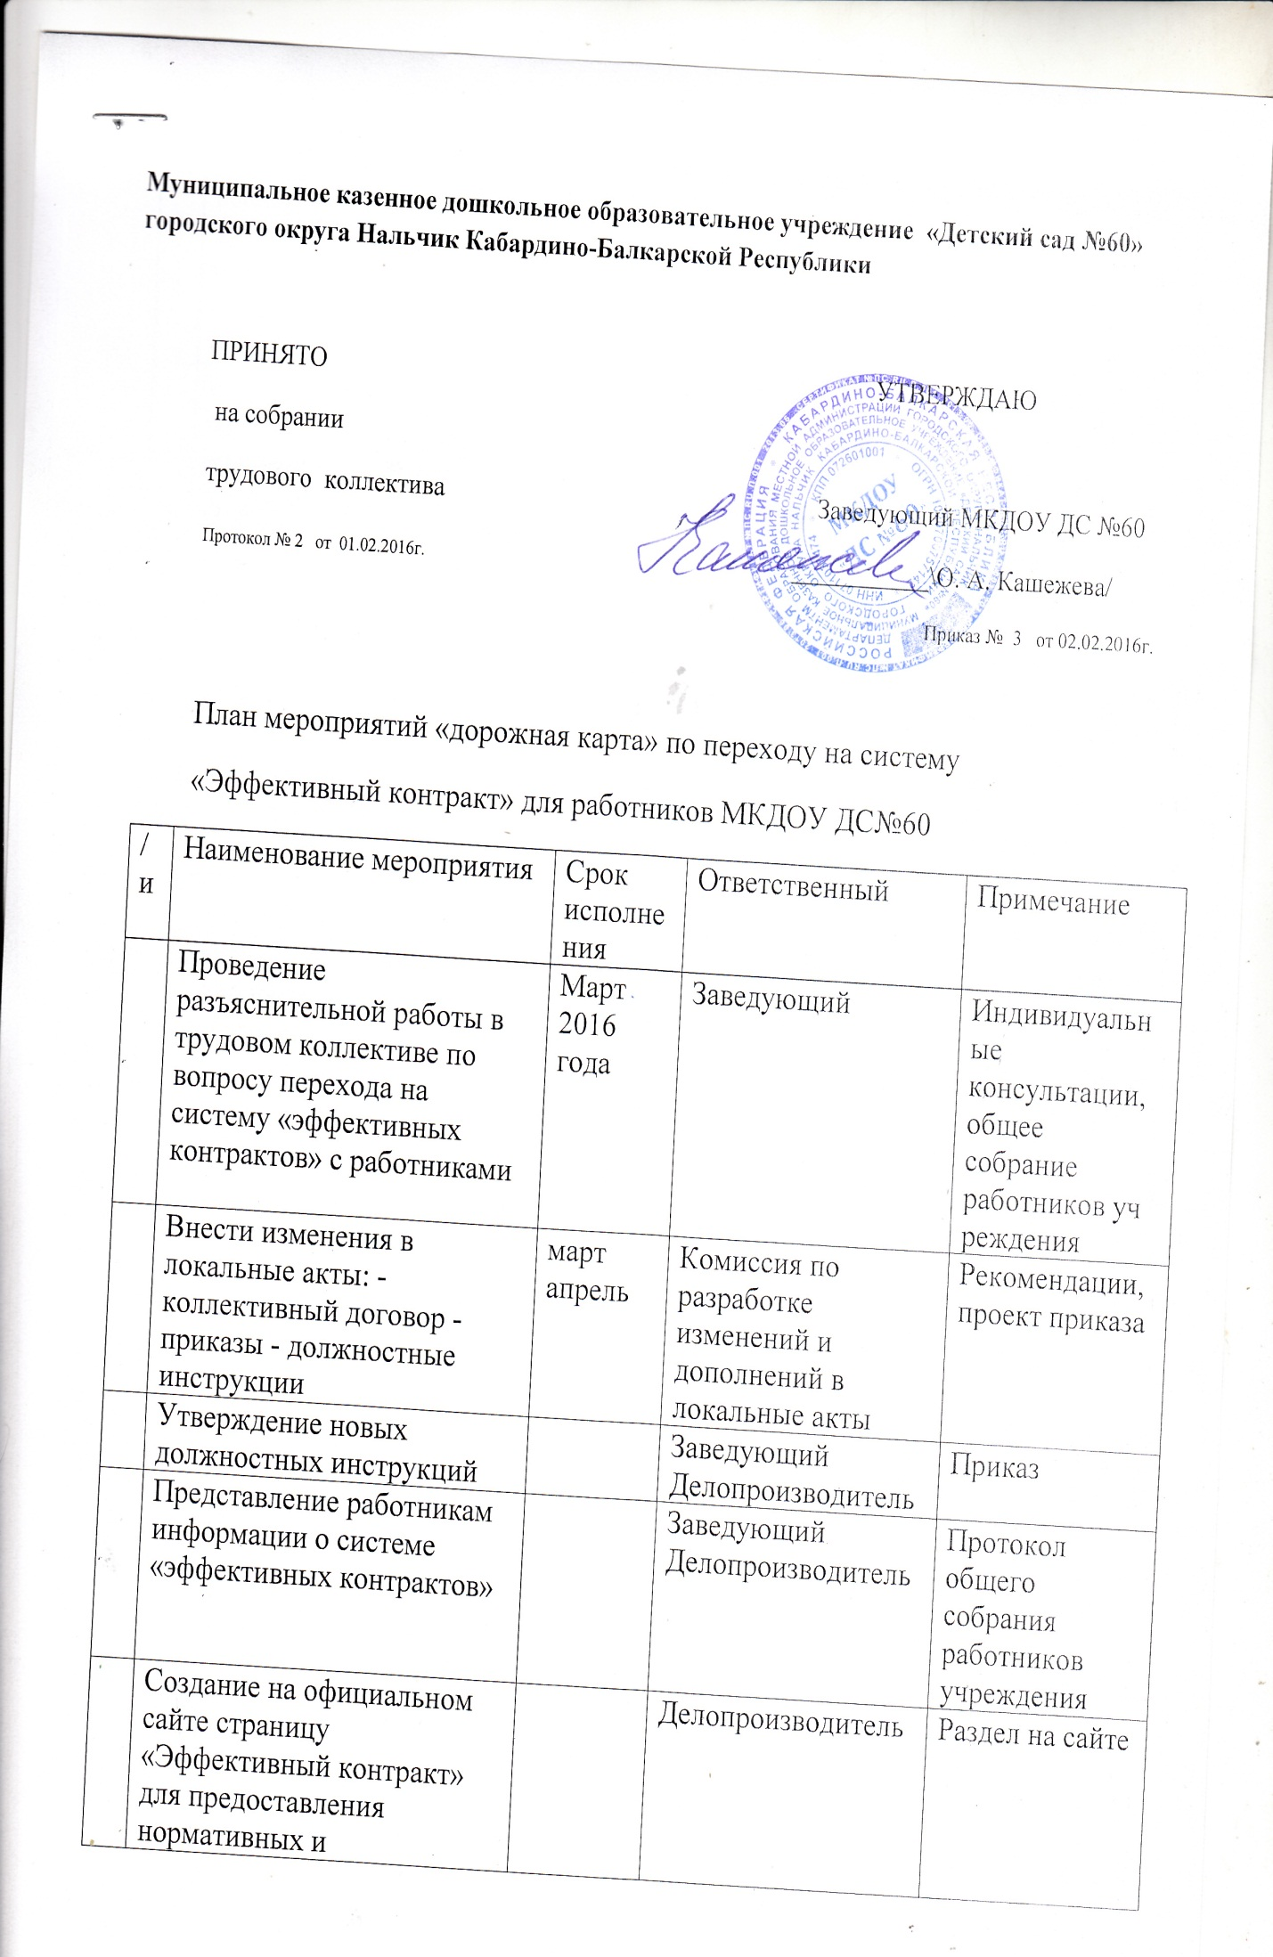

 | Письменное уведомление работников о предстоящих изменениях условий трудового договора |  | Заведующий  Делопроизводитель | Уведомление
 | Разработка индивидуальных трудовых до говоров (дополнительных соглашений с работниками) |  | Делопроизводитель | Проект договора (дополнительное соглашение)
 | Утверждение новой формы трудового договора и дополнительных соглашений |  | Заведующий  Делопроизводитель | приказ
 | Заключение с работниками дополнительных соглашений |  | Заведующий  Делопроизводитель | Заключенные дополнительные соглашения

